深 圳 大 学 实 验 报 告

课程名称： 计算机安全导论

实验项目名称： 入侵检测实验

学院： 计算机与软件学院

专业： 计算机科学与技术（创新班）

指导教师： 林秋镇

报告人： 何泽锋 学号： 2022150221 班级： 高性能特色班

实验时间： 2024年12月15日-2024年12月16日

实验报告提交时间： 2024年12月16日

教务部制
实验目的与要求：

- 实现snort与其基础环境的安装配置
- 实现base安装配置
- 实现barnyard2的安装配置
- 了解snort的工作模式

实验环境：

SimpleSPC信息安全云实验系统
实验原理：
1) Snort能够对网络上的数据包进行抓包分析，但区别于其它嗅探器的是，它能根据所定义的规则进行响应及处理。Snort 通过对获取的数据包，进行各规则的分析后，根据规则链，可采取Activation（报警并启动另外一个动态规则链）、Dynamic（由其它的规则包调用）、Alert（报警），Pass（忽略），Log（不报警但记录网络流量）五种响应的机制。Snort有数据包嗅探，数据包分析，数据包检测，响应处理等多种功能，每个模块实现不同的功能，各模块都是用插件的方式和Snort相结合，功能扩展方便。例如，预处理插件的功能就是在规则匹配误用检测之前运行，完成TIP碎片重组，http解码，telnet解码等功能，处理插件完成检查协议各字段，关闭连接，攻击响应等功能，输出插件将得理后的各种情况以日志或警告的方式输出。

实验内容：

- snort与其基础环境的安装配置
- base安装配置
- barnyard2的安装配置
- snort的嗅探器工作模式

实验步骤与结果：
一、 snort与其基础环境的安装配置
1、安装snort+barnyard2
（1）进入/home/software目录，并解压libpcap-1.0.0.tar.gz文件
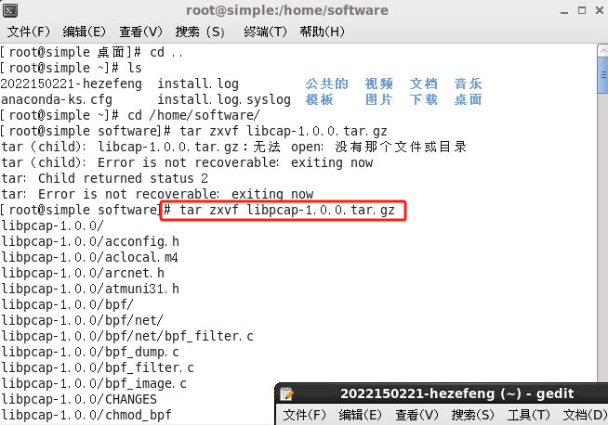
（2）进入解压后的libpcap文件，然后执行./configure命令
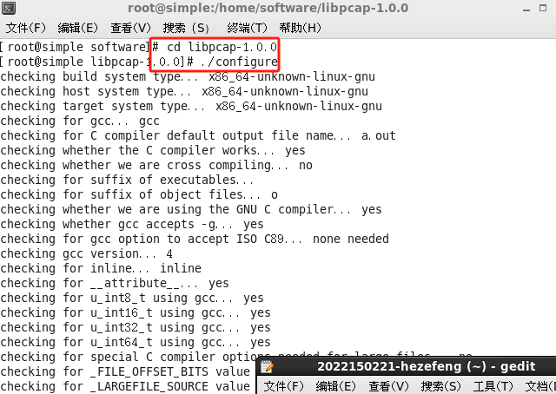
（3）执行make && make install命令安装libpcap
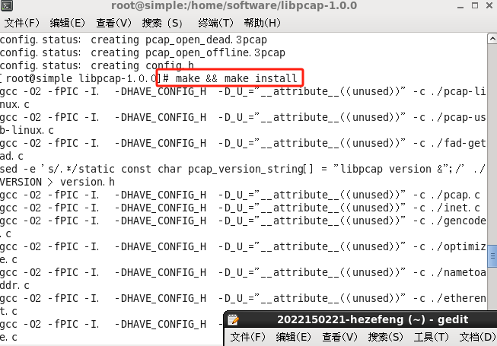
（4） 进入目录“/home/software”，ls查看文件，执行命令“tar zxvf daq-2.0.4.tar.gz”，解压daq-2.0.4.tar.gz文件
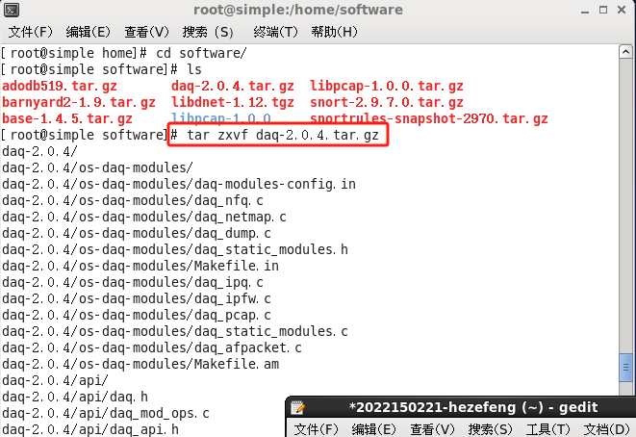
（5）使用cd命令切换到daq-2.0.4的目录下。
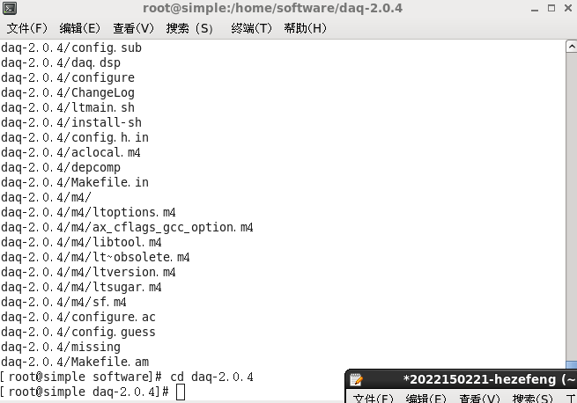
（6）执行命令“./configure”对daq-2.0.4进行配置
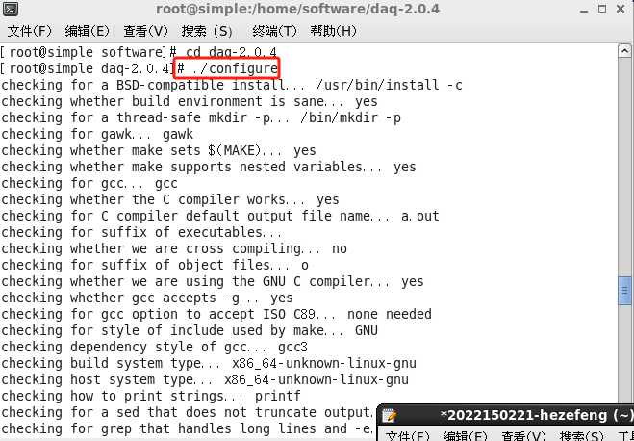
（7）得到如下反馈信息说明，可以进行正确安装。
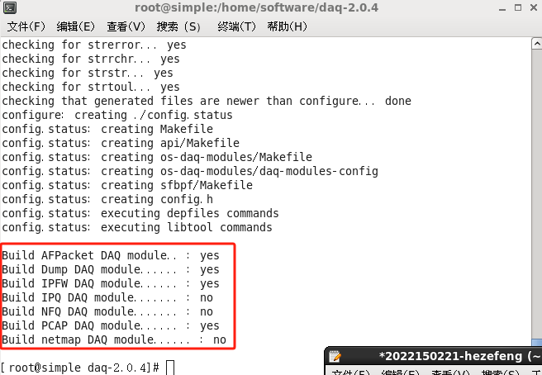
（8）执行make && make install执行命令安装，安装成功后得到如下信息
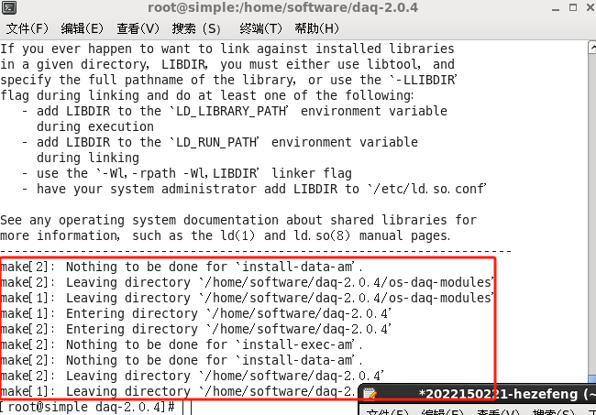
（9）解压snort-2.9.7.0，并进入snort目录，使用./configure进行配置
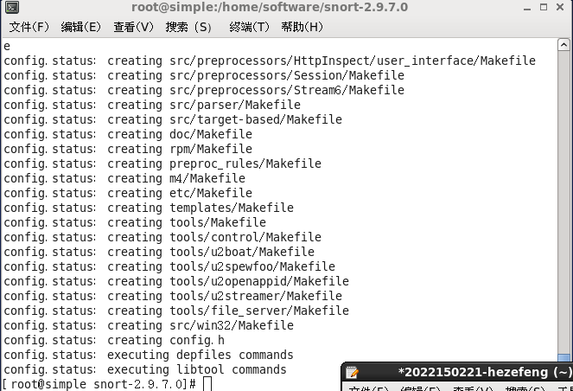
（10）使用make && make install进行安装，出现如图所示指令说明安装成功
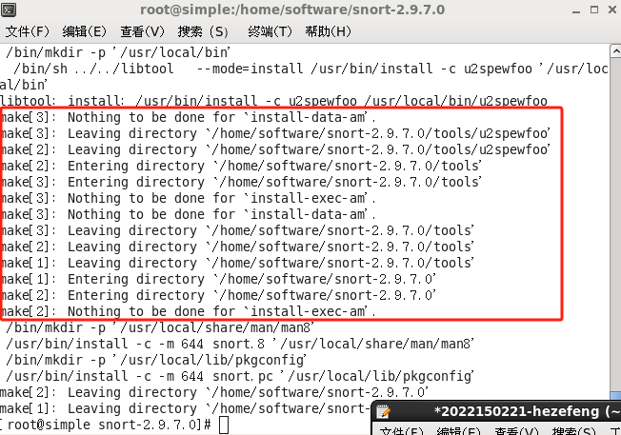
2. 配置snort和barnyard2
（1） 依次执行以下命令。
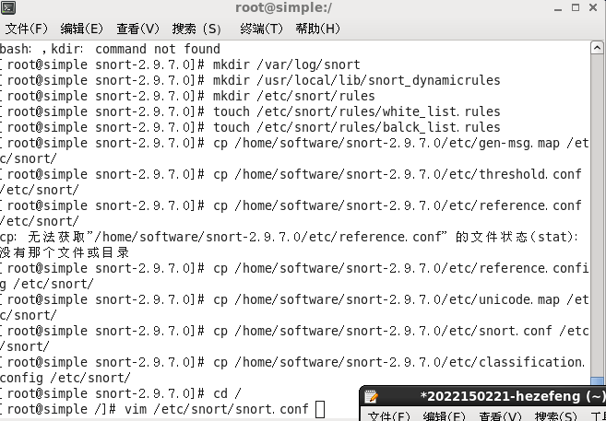
（2）编辑snort的配置文件，执行命令“vim /etc/snort/snort.conf”。修改路径变量
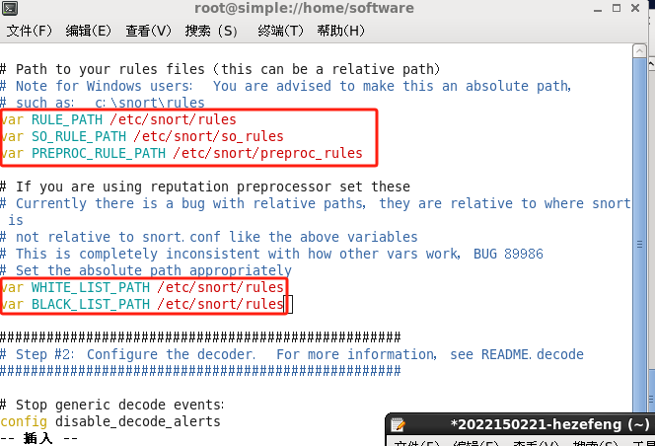
（3） 设置log目录，执行命令“vim /etc/snort/snort.conf”
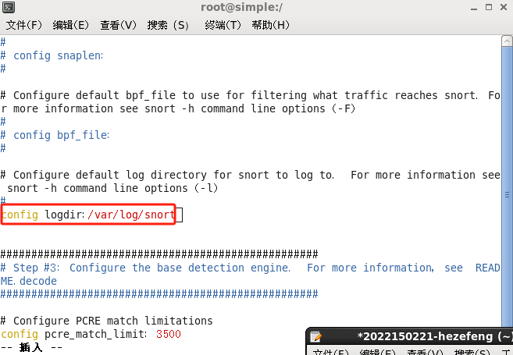
（4） 配置输出插件
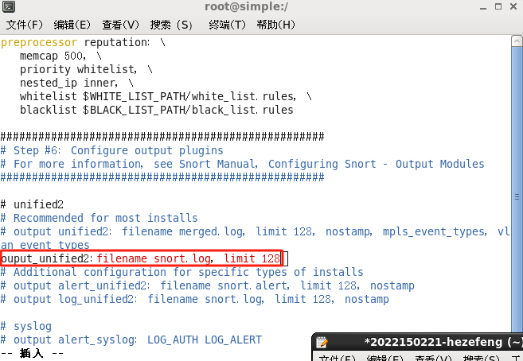
（5）解压rules文件，并将解压后的sid-msg.map复制到/etc/snort目录下
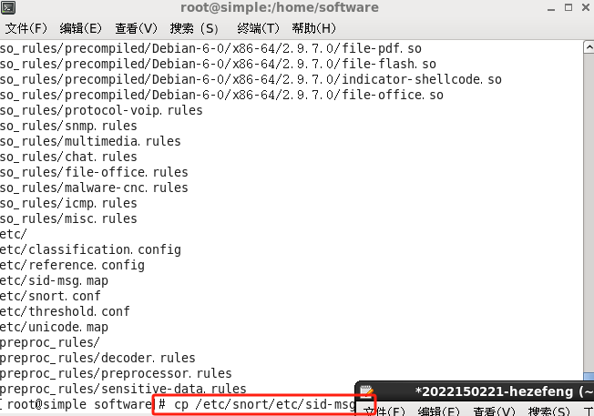
（6）输入命令“snort -T -i eth0 -c /etc/snort/snort.conf”，进行测试，可以看到返回“successfully”字样说明，安装及配置成功。
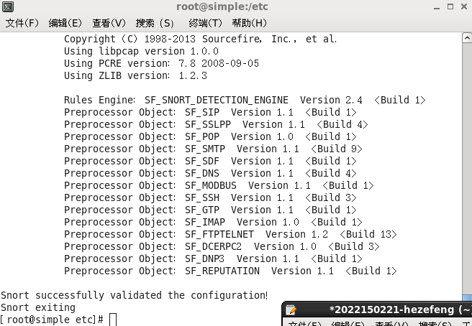

二、实现base安装配置
1. 修改LAMP环境
（1）打开终端，进入目录“/home/software/”，查看当前目录下的文件。输入“tar zxvf adodb519.tar.gz –C /home/wwwroot/default”。
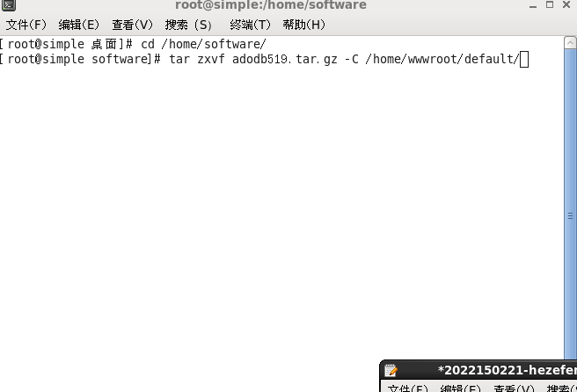
（2）解压完成后，将文件夹重命名为adodb。执行命令“mv /home/wwwroot/default/adodb5 /home/wwwroot/default/adodb”。
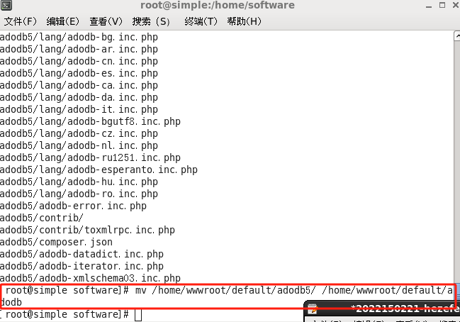
（3）解压“/home/software”目录下的base-1.4.5.tar.gz，解压到文件夹“/home/wwwroot/default/”下。
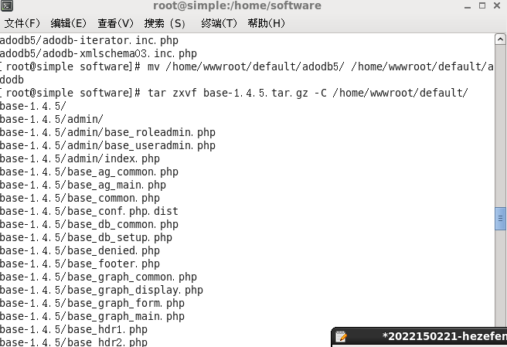
（4）将解压后的文件夹重命名为base
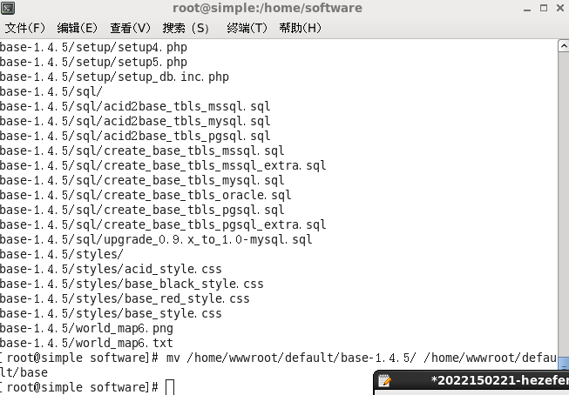
（5）修改php.ini的配置信息，php.ini文件在“/etc”目录下。
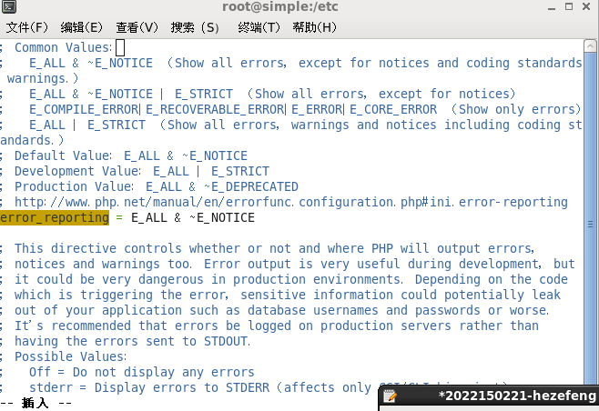
（6）设置default目录的权限，“chown –R apache:apache /home/wwwroot/default”。
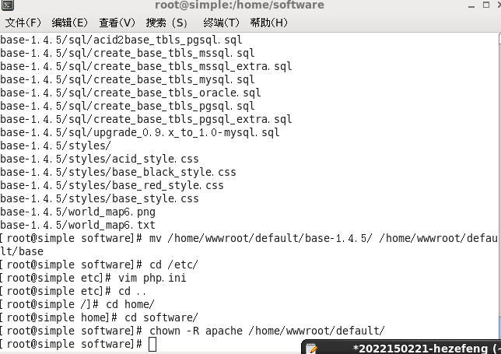
（7）修改default文件夹的权限。
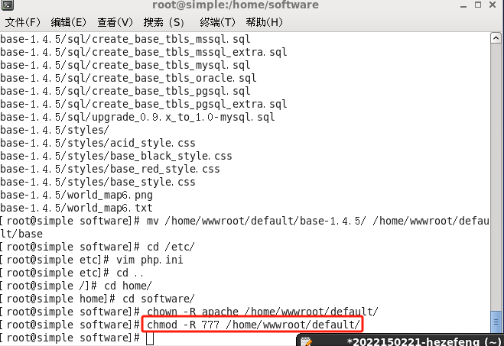
（8）解压“/home/software”目录下的barnyard2-1.9.tar.gz（压缩包中有需要用到的文件）。
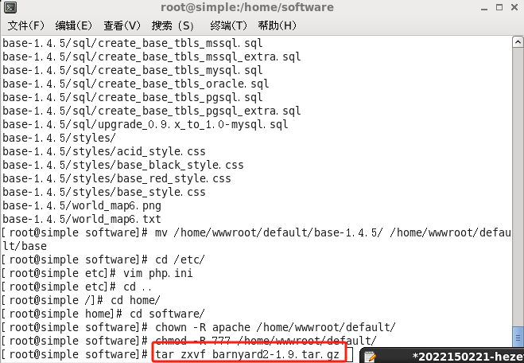
（9）启动mysql，命令为“mysql –uroot –p123.com”，用户名为“root”，密码为“123.com”。
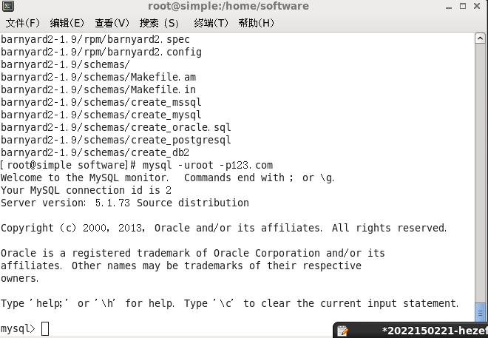
（10）创建名为“snort”的数据库
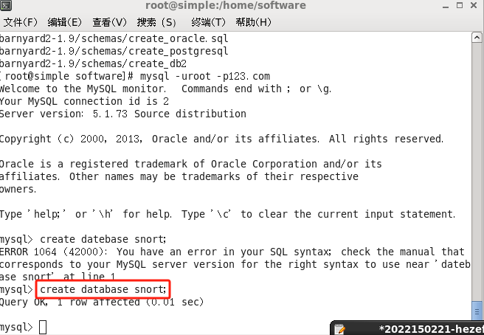
（11）给数据库用户赋予snort数据库的权限
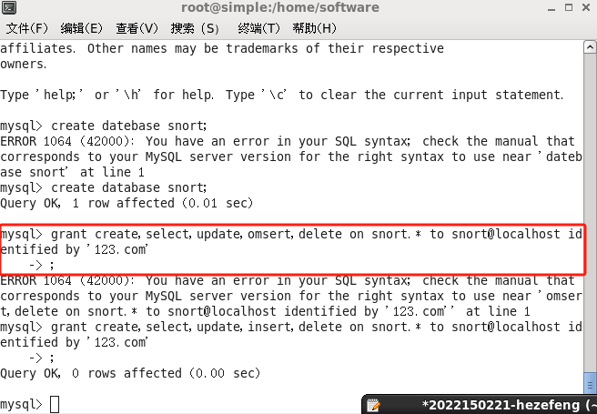
（12）退出数据库，返回终端状态输入命令“mysql –usnort –p123.com –D snort < /home/software/barnyard2-1.9/schemas/create_mysql”将barnyard2-1.9文件中的数据导入。
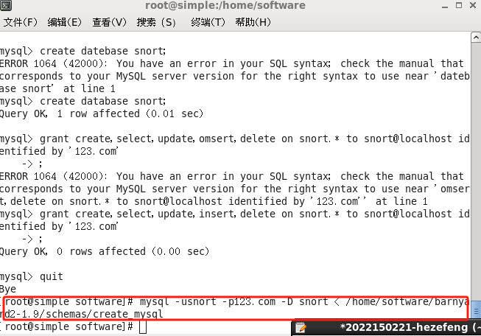
（13）使用浏览器访问http://192.168.1.2/base/setup/index.php得到如图反馈信息，说明base环境安装成功。并单击continue按钮。
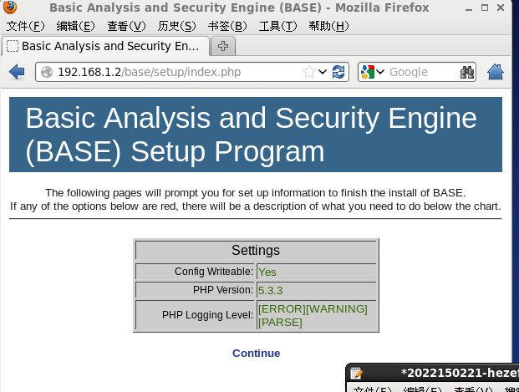
（14）在第一个选项中选择简体中文“simplified_chinese”，第二输入框中输入adodb的路径 “/home/wwwroot/default/adodb”。并单击continue按钮。
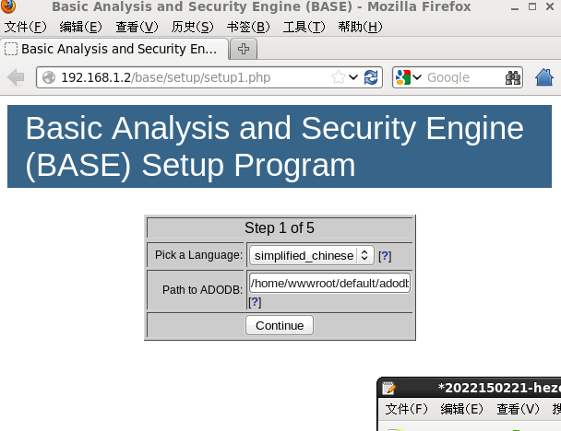
（15）依次输入数据库名称“snort”，数据库地址“localhost”，数据库端口“3306”，数据库用户名“root”，数据库密码“123.com”。图中下半部分不在这里使用，单击continue按钮。
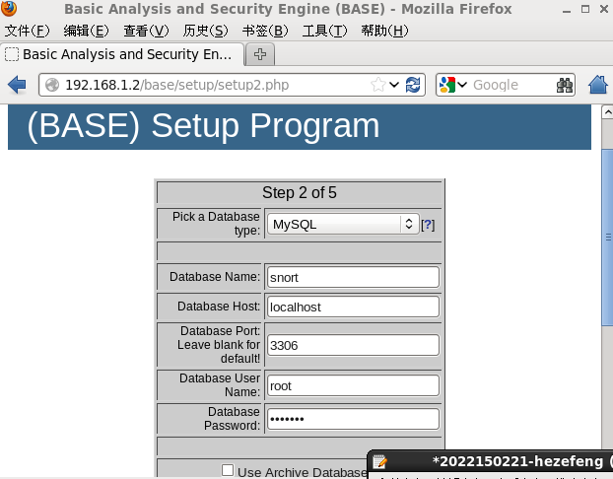
（16）输入管理员名称“admin”，密码设置为“123.com”，全名为“administrator”。单击continue按钮
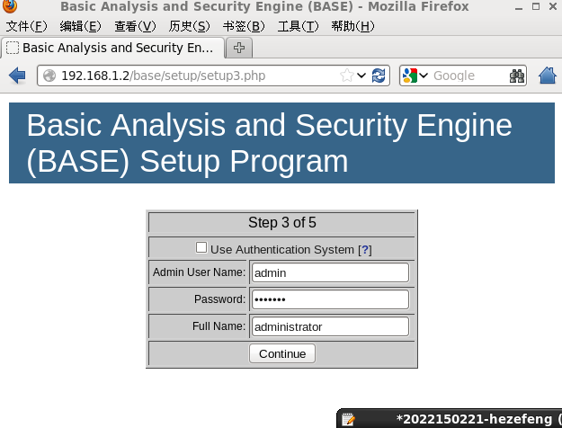
（17）单击“create base AG”按钮
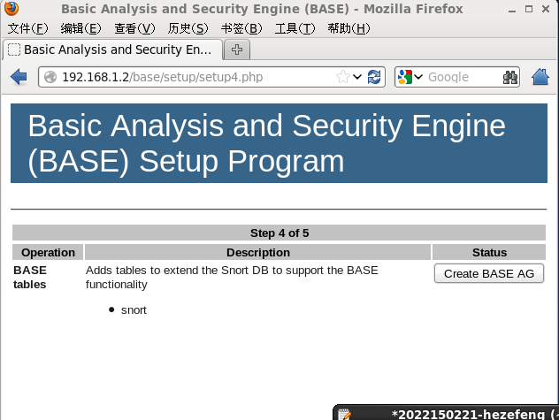
（18）系统会自动创建，创建信息为图中红色文字，单击step 5按钮
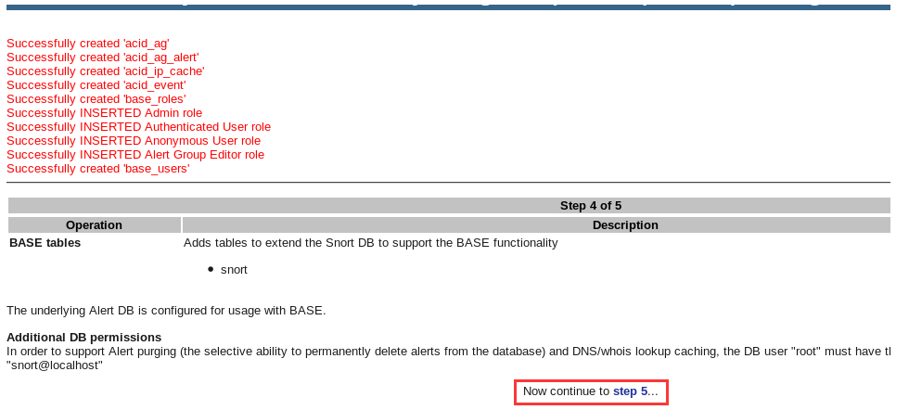
（19）跳转至base安全分析的主页
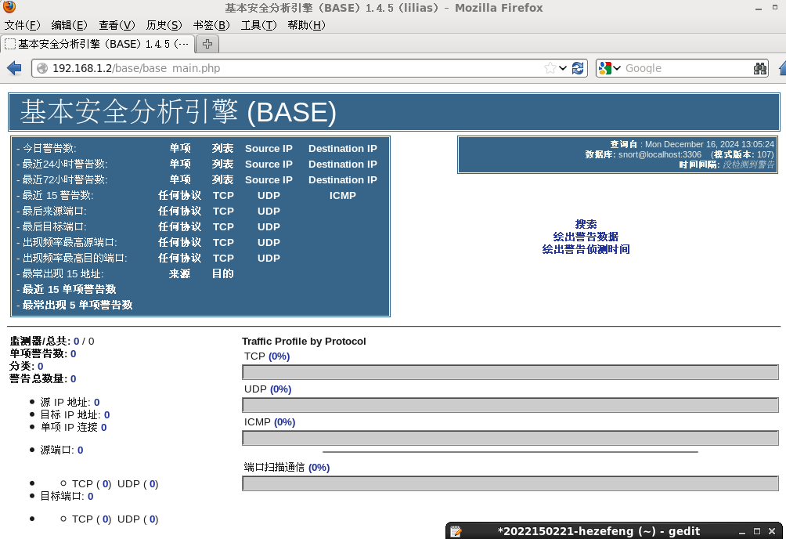

三、实现barnyard2的安装配置
1、barnyard2的安装
（1）打开终端。使用命令“cd /home/software”进入目录，并查看目录下的文件
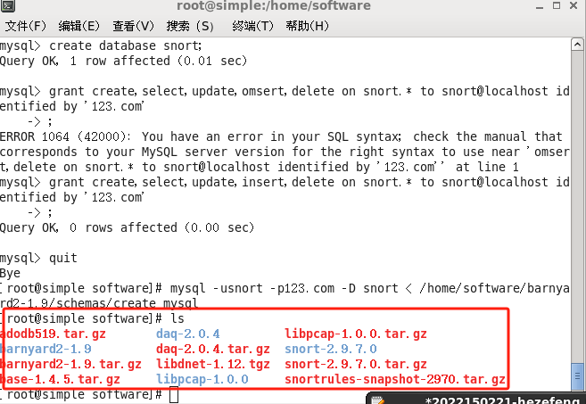
（2）解压barnyard2-1.9,解压命令为“tar zxvf barnyard2-1.9.tar.gz”，进入barnyard2-1.9文件夹目录下
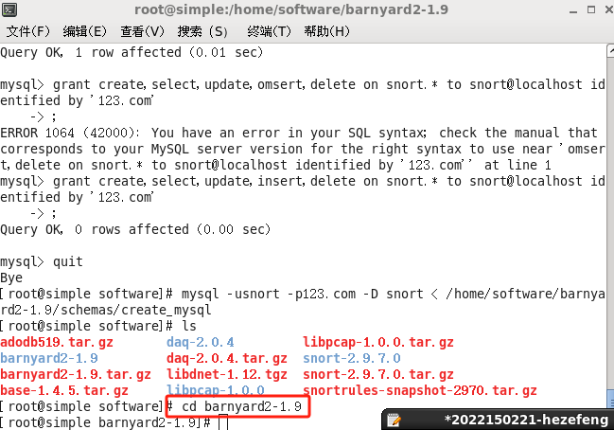
（3）终端进入barnyard2-1.9的目录下，执行命令“./configure --with-mysql --with-mysql-libraries=/usr/lib64/mysql”进行配置。
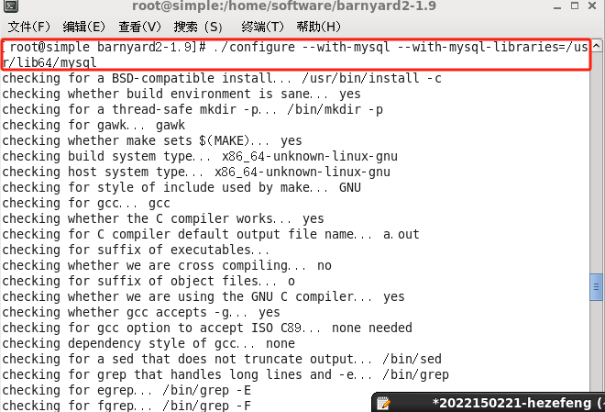
（4）执行命令“make && make install”进行安装。
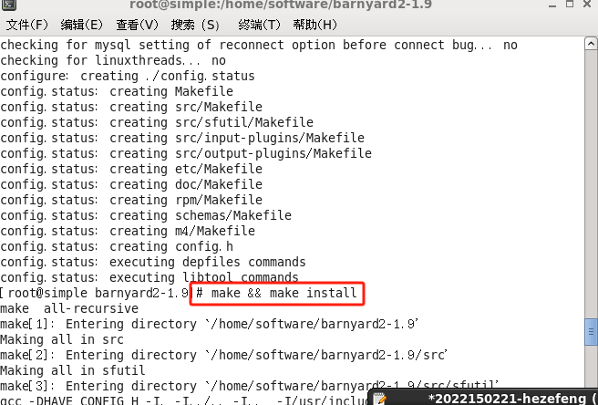
2、配置barnyard2
（1）启动mysql，命令为“mysql –uroot –p123.com”，用户名为“root”，密码为“123.com”
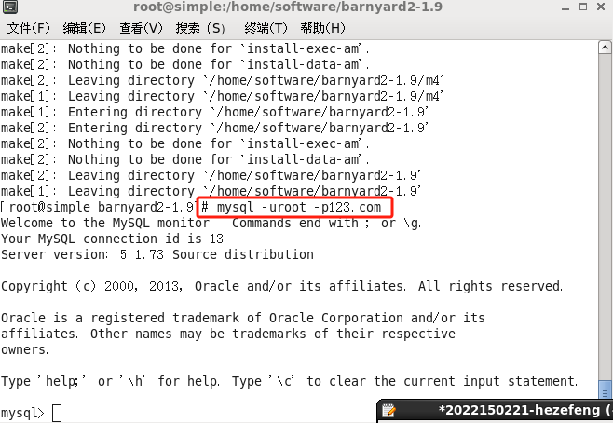
（2）创建名为“snort”的数据库，此处创建失败，因为前面的实验已经创建，该名称数据已存在
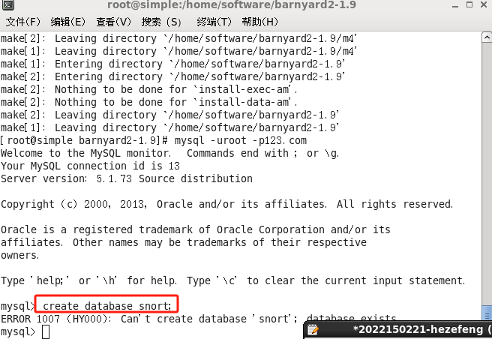
（3）给数据库用户赋予snort数据库的权限，同理前面实验已经赋予权限
（4）退出数据库，返回终端状态输入命令“mysql –usnort –p123.com –D snort < /home/software/barnyard2-1.9/schemas/create_mysql”将barnyard2-1.9文件中的数据导入，在前面实验已进行
（5）创建barnyard2的文件夹，创建文件“touch /var/log/snort/barnyard2.waldo”
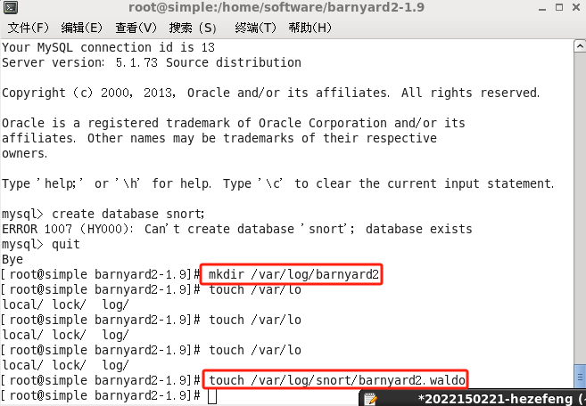
（6）将barnyard2的配置文件，复制到/etc/snort目录下
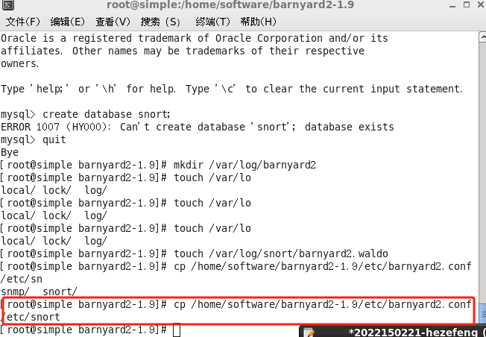
（7）使用“vim”命令修改配置文件
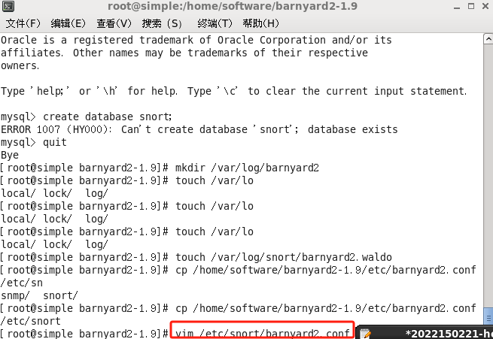
（8）修改配置文件中的config logdir属性。
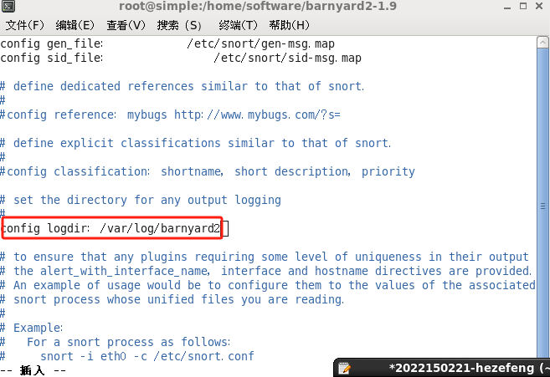
（9）修改config hostname。
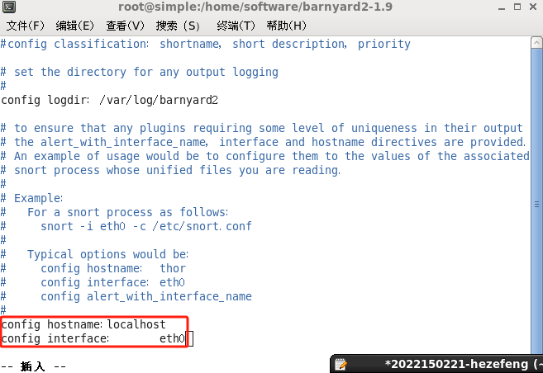
（10）修改config waldo_file
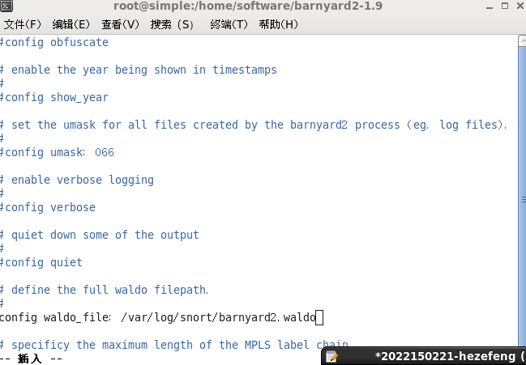
（11）配置数据库输出选项，仿照examples编写，在文档最底部。
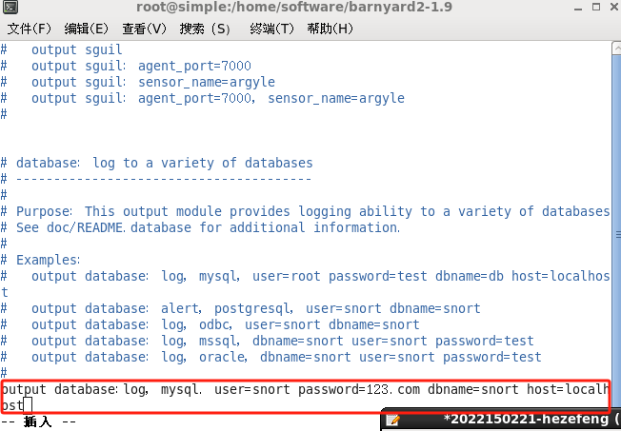
（12）完成配置保存后，返回终端。输入如下命令，进行barnyard2的测试。
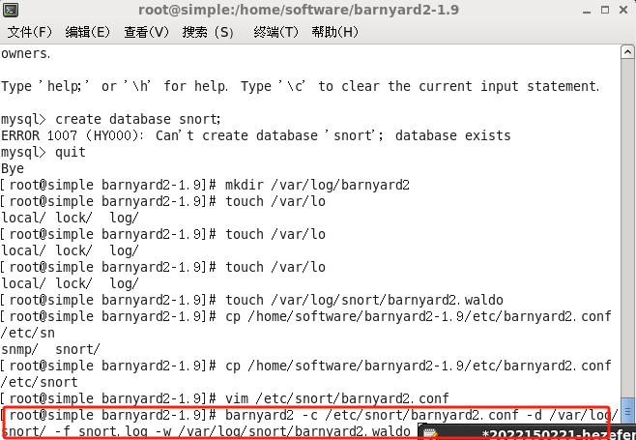
（13）得到waiting for new spool file表示，barnyard2配置成功。
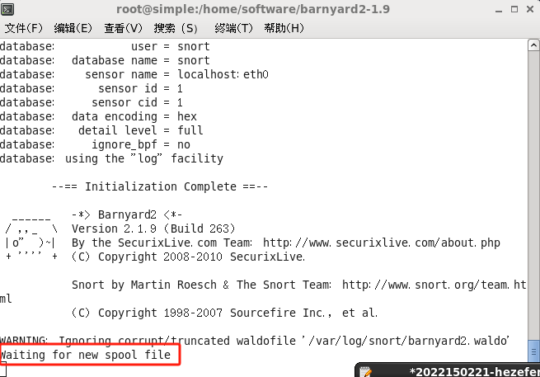

四、了解snort的工作模式
1. 嗅探模式
（1）打开192.168.1.2主机上的终端。输入命令“snort -v”，进行snort的启动
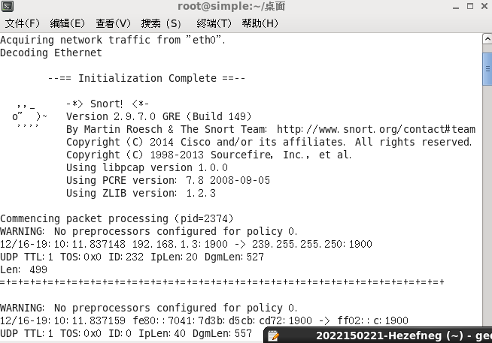
（2）启动snort会得到回显。红框部分为当前运行的模式
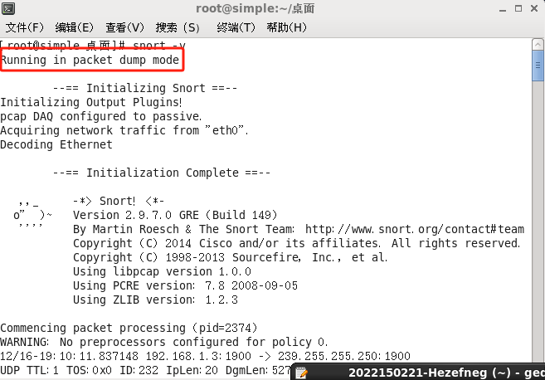
（3） 初始化输出插件部分
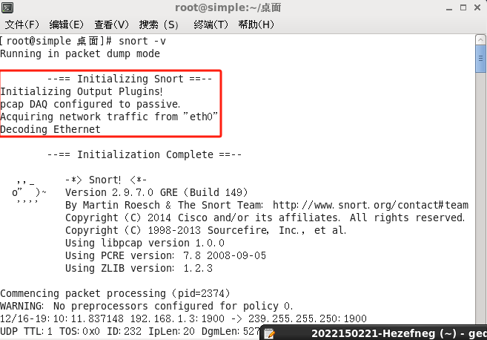
（4）snort版本及版权信息
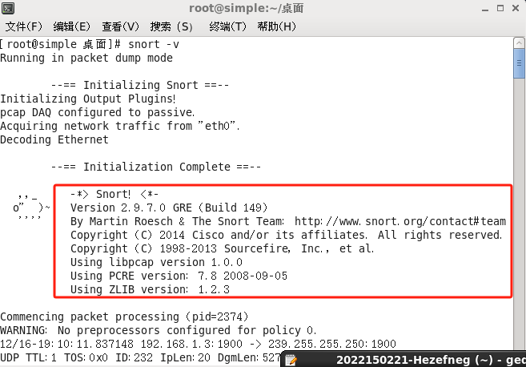
（5）数据包控制台的部分。
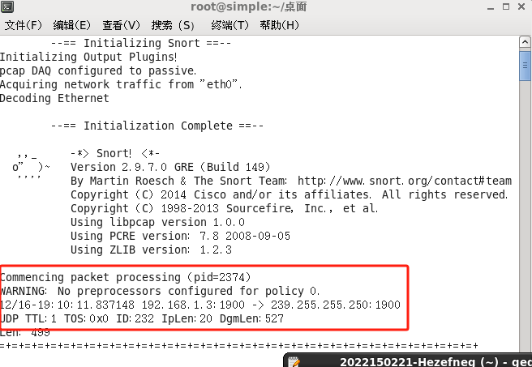
2. 实例分析
（1）登录客户机192.168.1.3，打开终端输入命令“ping 192.168.1.2 –t”
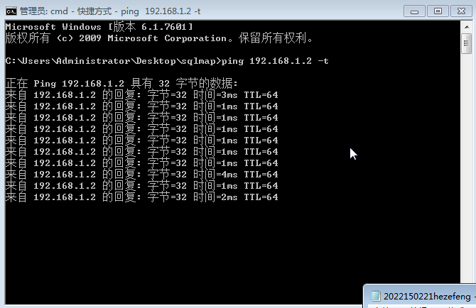
（2）切换到192.168.1.2的主机，打开终端输入命令“snort -i eth0 -vde”命令
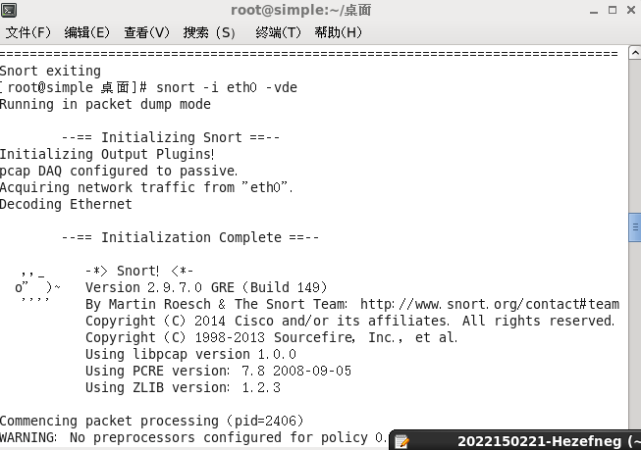
（3）截取完整数据包进行分析
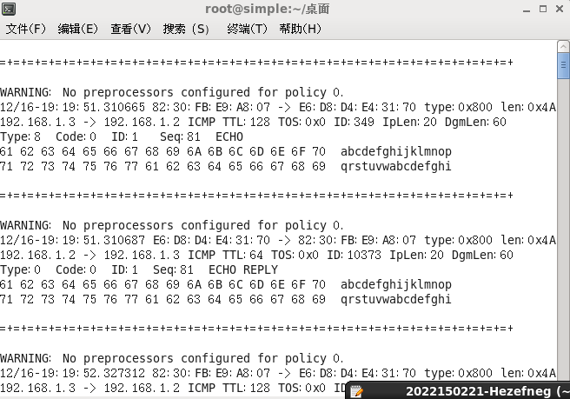
（4）数据包中包含的信息有包捕获的时间
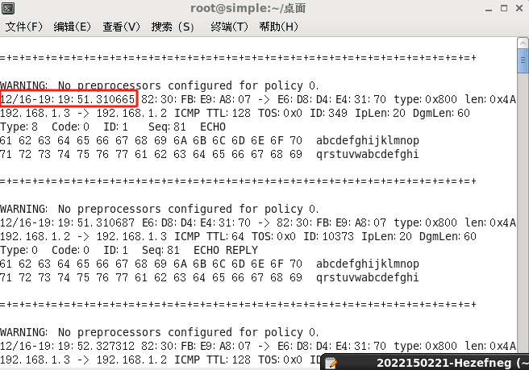
（5）源MAC地址及目的MAC地址
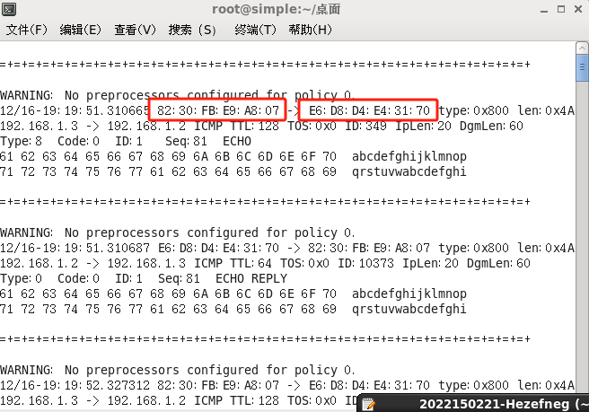
（6）数据帧所负载的上层协议类型为IP（0x800），总长度为（0x62）
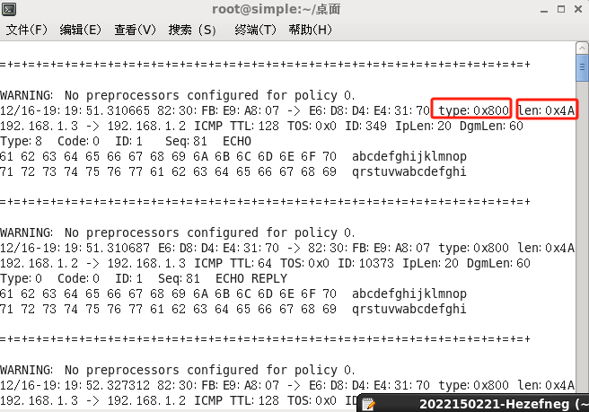
（7）源IP地址为192.168.1.3，目的地址为192.168.1.2
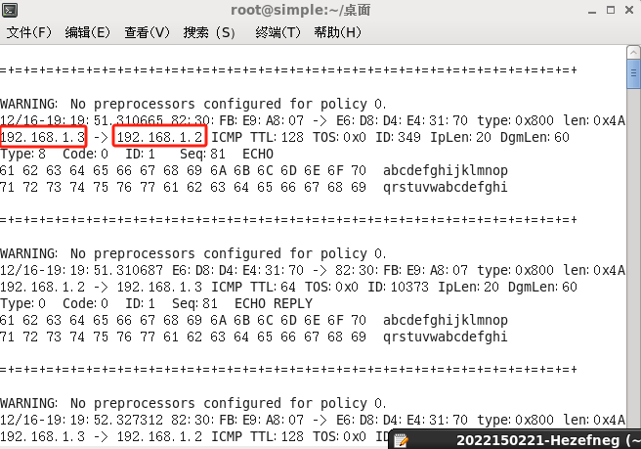
（8）IP头中的TTL值是128，TOS值为0。IP长度为20，IP载荷是60字节
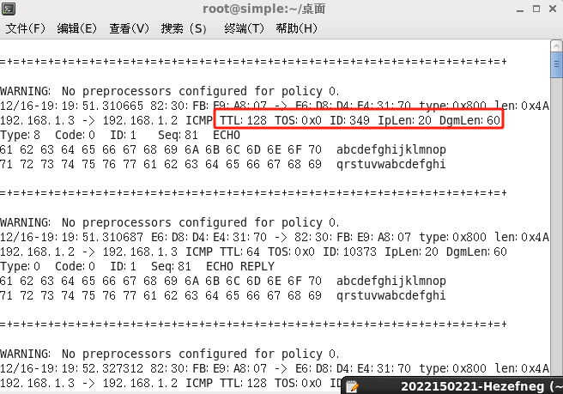
（9）包的传输协议为ICMP
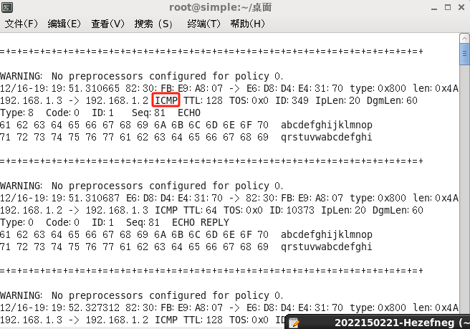

实验结论：
通过本次实验，成功实现了Snort入侵检测系统及其相关组件的安装与配置，并对其工作模式有了深入的了解。以下是实验的主要收获和思考：
·环境搭建与配置：
成功安装并配置了Snort、Barnyard2以及BASE环境。这包括了对libpcap、daq、Snort本身的安装，以及对Snort和Barnyard2的配置。
·Snort的工作模式：
通过实验，了解了Snort的嗅探模式，包括其如何捕获网络数据包、分析数据包内容，并根据预设规则进行响应。
·数据包分析：
实验中，通过Snort分析了实际的数据包，包括捕获时间、MAC地址、IP地址、协议类型等关键信息。
·响应机制：
Snort的响应机制包括Activation、Dynamic、Alert、Pass和Log，通过实验了解了这些响应机制如何在实际中应用，以及它们对于网络安全的重要性。
·BASE的集成：
通过BASE的安装和配置，学会了如何将Snort的警报信息进行图形化展示，提供了一个直观的界面来查看和分析安全事件。

指导教师批阅意见：

成绩评定：

指导教师签字：
年 月 日
备注：
注：1、报告内的项目或内容设置，可根据实际情况加以调整和补充。
2、教师批改学生实验报告时间应在学生提交实验报告时间后10日内。

